PROGRAM OPERACYJNY  POMOC ŻYWNOŚCIOWA  2014 – 2020 | 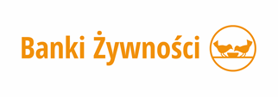 | UNIA EUROPEJSKA  EUROPEJSKI FUNDUSZ POMOCY  NAJBARDZIEJ POTRZEBUJĄCYM

PACZKI ŻYWNOŚCIOWE
LIPIEC 2021R
RUDNIK NAD SANEM
1. | RYŻ | 1 szt | 1,00 kg
2. | MAKARON | 2 szt | 1,00 kg
3. | OLEJ | 1 szt | 1,00 L
4. | MLEKO | 1 szt | 1,00 L
5. | GROSZEK Z MARCH. | 2 szt | 0,80 kg
6. | SZYNKA DROBIOWA | 2 szt | 0,60 kg
7. | FASOLKA PO BRET. | 1 szt | 0,50 kg
8. | POWIDŁA | 1szt | 0,30 kg
9. | KONCENTRAT POMIDOROWY | 2szt | 0,32 kg
 |  | RAZEM | 6,52 kg

